|  |  |
| --- | --- |
|   **TỔ 13** | **CHƯƠNG VI**  **§15. HÀM SỐ**  **(Sách kết nối tri thức)** |

**§15. HÀM SỐ**

**I. KHÁI NIỆM HÀM SỐ**

**Ví dụ 1.** Bản tin dự báo thời tiết cho biết tốc độ gió ở một số thời điểm tại Bắc Ninh ngày 10/08/2022 được ghi lại thành bảng kèm biểu đồ hình bên

|  |  |  |  |  |  |
| --- | --- | --- | --- | --- | --- |
| Giờ | 11 | 14 | 17 | 20 | 23 |
| Tốc độ gió () | 8 | 14 | 17 | 11 | 13 |

Nếu coi là thời điểm và  là tốc độ gió thì  là biến số và là hàm số của . Đó là hàm số cho bằng bảng.

a) Hãy tìm tập xác định của hàm số đó. Tìm tập giá trị của hàm số đó.

b) Tìm thời điểm mà tốc độ gió đạt 17km/h.

**Ví dụ 2.** Viết hàm số mô tả sự phụ thuộc của quãng đường đi được vào thời gian của một vật chuyển động thẳng đều với với vận tốc . Tìm tập xác định của hàm số đó. Tính quãng đường vật đi được sau .

**Ví dụ 3.** Tìm tập xác định của hàm số

a) . b) .

**Ví dụ 4.** Cho bảng tính tiền nước (theo <https://vinid.net/blog/gia-nuoc-sinh-hoat-cap-nhat-bieu-gia-nuoc-sach-moi-nhat-2020>) như sau

|  |  |
| --- | --- |
| Mức nước sử dụng | Giá (/đồng) |
| Từ  đến |  |
| Từ trên  đến |  |
| Từ trên  đến |  |
| Từ trên |  |

a) Gọi  là lượng nước sử dụng (đơn vị ) và  là số tiền phải trả tương ứng (đơn vị nghìn đồng). Viết công thức hàm số tính số tiền sử dụng từ  đến .

b) Tìm tập xác định, tập giá trị của hàm số, vẽ đồ thị của hàm số này?

**Ví dụ 5.** Tìm tập xác định của các hàm số sau:

a)  b) 

**II. ĐỒ THỊ HÀM SỐ**

**Ví dụ 1.**

a) Điểm nào trong các điểm sau  thuộc đồ thị hàm số 

b) Vẽ đồ thị hàm số 

**Ví dụ 2. (Ví dụ 2 – Tương tự Luyện tập 2)**

a) Dựa vào đồ thị của hàm số  (H.6.2), tìm  sao cho .

b) Vẽ đồ thị của các hàm số  và  lên cùng một mặt phẳng tọa độ.

**III. SỰ ĐỒNG BIẾN, NGHỊCH BIẾN CỦA HÀM SỐ**

**Ví dụ 1. (Tương tự Ví dụ 5 - sgk)**

Dựa vào đồ thị hàm số  (như hình vẽ), cho biết hàm số  đồng biến hay nghịch biến trên khoảng  và .

**Ví dụ 2. ( Tương tự Luyện tập 3 trong SGK):**

Vẽ đồ thị của các hàm số  và 

Hãy cho biết

a) Hàm số  đồng biến hay nghịch biến trên ?

b) Hàm số  đồng biến hay nghịch biến trên  và ?

**Ví dụ 3. ( Tương tự Luyện tập 3 trong SGK):** Vẽ đồ thị của các hàm số  và 

Hãy cho biết

a) Hàm số  đồng biến hay nghịch biến trên ?

b) Hàm số  đồng biến hay nghịch biến trên  và ?

**Ví dụ 4**. Quan sát bảng giá nước sinh hoạt cho hộ gia đình năm 2022 tại Hà Nội

a) Tính số tiền phải trả khi sủ dụng  trong tháng  năm.

b) Lập công thức tính số tiền nước phải trả theo khối lượng nước tiêu thụ trong một tháng.

c) Vẽ đồ thị và cho biết hàm số đồng biến trên khoảng nào, nghịch biến trên khoảng nào.

**HƯỚNG DẪN GIẢI CHI TIẾT**

**§15. HÀM SỐ**

**I. KHÁI NIỆM HÀM SỐ**

**Ví dụ 1.** Bản tin dự báo thời tiết cho biết tốc độ gió ở một số thời điểm tại Bắc Ninh ngày 10/08/2022 được ghi lại thành bảng kèm biểu đồ hình bên

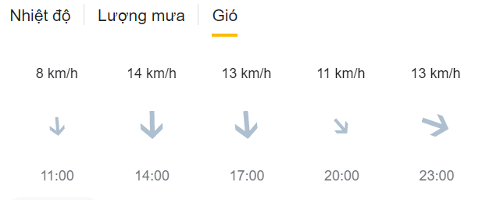

|  |  |  |  |  |  |
| --- | --- | --- | --- | --- | --- |
| Giờ | 11 | 14 | 17 | 20 | 23 |
| Tốc độ gió () | 8 | 14 | 17 | 11 | 13 |

Nếu coi là thời điểm và  là tốc độ gió thì  là biến số và là hàm số của . Đó là hàm số cho bằng bảng.

a) Hãy tìm tập xác định của hàm số đó. Tìm tập giá trị của hàm số đó.

b) Tìm thời điểm mà tốc độ gió đạt 17km/h.

**Lời giải**

***FB tác giả: Lê Năng***

a) Tập giá trị của hàm số trên là .

Tập giá trị của hàm số trên là .

b) Từ bảng ta thấy .

Vậy tại thời điểm 17 giờ thì tốc độ gió đạt 17 km/h.

**Ví dụ 2.** Viết hàm số mô tả sự phụ thuộc của quãng đường đi được vào thời gian của một vật chuyển động thẳng đều với với vận tốc . Tìm tập xác định của hàm số đó. Tính quãng đường vật đi được sau .

**Lời giải**

***FB tác giả: Lê Năng***

Một vật chuyển động thẳng đều với vận tốc  thì quãng đường đi được (mét) phụ thuộc vào thời gian (giây) theo công thức , trong đó  là biến số,  là hàm số của .

Tập xác định của hàm số là .

Quãng đường vật đi được sau là .

Quãng đường vật đi được sau là .

**Ví dụ 3.** Tìm tập xác định của hàm số

a) . b) .

**Lời giải**

***FB tác giả: Cao Huu Truong***

a) Biểu thức  có nghĩa khi .

Vậy tập xác định của hàm số đã cho là .

b) Biểu thức  có nghĩa khi .

Vậy tập xác định của hàm số đã cho là .

**Ví dụ 4.** Cho bảng tính tiền nước (theo <https://vinid.net/blog/gia-nuoc-sinh-hoat-cap-nhat-bieu-gia-nuoc-sach-moi-nhat-2020>) như sau

|  |  |
| --- | --- |
| Mức nước sử dụng | Giá (/đồng) |
| Từ  đến |  |
| Từ trên  đến |  |
| Từ trên  đến |  |
| Từ trên |  |

a) Gọi  là lượng nước sử dụng (đơn vị ) và  là số tiền phải trả tương ứng (đơn vị nghìn đồng). Viết công thức hàm số tính số tiền sử dụng từ  đến .

b) Tìm tập xác định, tập giá trị của hàm số, vẽ đồ thị của hàm số này?

**Lời giải**

***FB tác giả: Cao Huu Truong***

a) Công thức hàm số là  với .

b) Tập xác định của hàm số là .

Ta có 

Tập giá trị của hàm số là .

Đồ thị của hàm số  trên  là một đoạn thẳng.

**Ví dụ 5.** Tìm tập xác định của các hàm số sau:

a)  b) 

**Lời giải**

***FB tác giả: Vũ Văn Tuấn***

a) Biểu thức  có nghĩa khi 

Vậy tập xác định của hàm số đã cho là 

b) Biểu thức  có nghĩa khi 

Vậy tập xác định của hàm số đã cho là 

**II. ĐỒ THỊ HÀM SỐ**

**Ví dụ 1.**

a) Điểm nào trong các điểm sau  thuộc đồ thị hàm số 

b) Vẽ đồ thị hàm số 

**Lời giải**

***FB tác giả: Vũ Văn Tuấn***

a)

+) Ta có  nên điểm  thuộc đồ thị hàm số đã cho

+) Ta có  nên điểm  không thuộc đồ thị hàm số đã cho

+) Ta có  nên điểm  thuộc đồ thị hàm số đã cho

+) Ta có  nên điểm  thuộc đồ thị hàm số đã cho

b) Đồ thị hàm số  là một Parabol có bề lõi hướng lên trên, nhận làm đỉnh

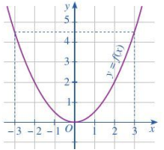

**Ví dụ 2. (Ví dụ 2 – Tương tự Luyện tập 2)**

a) Dựa vào đồ thị của hàm số  (H.6.2), tìm  sao cho .

b) Vẽ đồ thị của các hàm số  và  lên cùng một mặt phẳng tọa độ.

**Lời giải**

***FB tác giả: Mai Hương Nguyễn***

a) Cách 1: Dựa vào đồ thị hàm số  ta thấy điểm  thuộc đồ thị hàm số.

Vậy  thì .

Cách 2: Để  thì 

Vậy  thì .

b) Bảng giá trị





Vẽ đồ thị

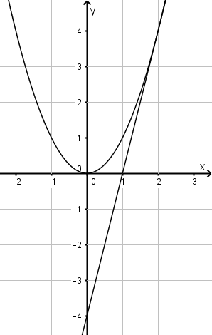

**III. SỰ ĐỒNG BIẾN, NGHỊCH BIẾN CỦA HÀM SỐ**

**Ví dụ 1. (Tương tự Ví dụ 5 - sgk)**

Dựa vào đồ thị hàm số  (như hình vẽ), cho biết hàm số  đồng biến hay nghịch biến trên khoảng  và .

**Lời giải**

***FB tác giả: Mai Hương Nguyễn***

Dựa vào đồ thị hàm số 

Trên khoảng , đồ thị “đi xuống” từ trái sang phải và với  thì . Như vậy, hàm số  nghịch biến trên khoảng.

Trên khoảng , đồ thị “đi lên” từ trái sang phải và với  thì . Như vậy, hàm số  đồng biến trên khoảng.

**Ví dụ 2. ( Tương tự Luyện tập 3 trong SGK):**

Vẽ đồ thị của các hàm số  và 

Hãy cho biết

a) Hàm số  đồng biến hay nghịch biến trên ?

b) Hàm số  đồng biến hay nghịch biến trên  và ?

**Lời giải**

***FB tác giả: Nguyễn Nga Nvc***

Vẽ đồ thị

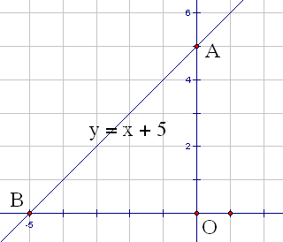

x

y

Vẽ đồ thị



a) Từ đồ thị của hàm số  ta thấy đồ thị của hàm số là một đường đi lên từ trái qua phải nên hàm số đã cho là hàm đồng biến trên .

b) Từ đồ thị của hàm số  ta thấy đồ thị của hàm số ở bên trái trục tung là một đường đi xuống từ trái qua phải nên hàm số đã cho là hàm nghịch biến trên khoảng  và đồ thị của hàm số ở bên phải trục tung là một đường đi lên từ trái qua phải nên hàm số đã cho là hàm đồng biến trên khoảng .

**Ví dụ 3. ( Tương tự Luyện tập 3 trong SGK):** Vẽ đồ thị của các hàm số  và 

Hãy cho biết

a) Hàm số  đồng biến hay nghịch biến trên ?

b) Hàm số  đồng biến hay nghịch biến trên  và ?

**Lời giải**

***FB tác giả: Nguyễn Nga Nvc***

Vẽ đồ thị



Vẽ đồ thị



a) Từ đồ thị của hàm số  ta thấy đồ thị của hàm số là một đường đi xuống từ trái qua phải nên hàm số đã cho là hàm nghịch biến trên .

b) Từ đồ thị của hàm số  ta thấy đồ thị của hàm số ở bên trái trục tung là một đường đi lên từ trái qua phải nên hàm số đã cho là hàm đồng biến trên khoảng  và đồ thị của hàm số ở bên phải trục tung là một đường đi xuống từ trái qua phải nên hàm số đã cho là hàm nghịch biến trên khoảng .

**Ví dụ 4**. Quan sát bảng giá nước sinh hoạt cho hộ gia đình năm 2022 tại Hà Nội

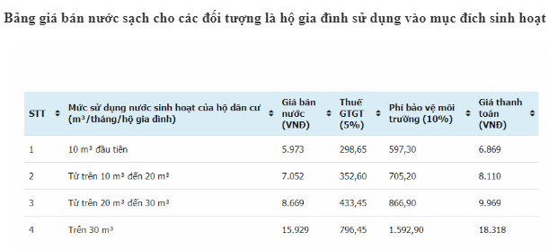

a) Tính số tiền phải trả khi sủ dụng  trong tháng  năm.

b) Lập công thức tính số tiền nước phải trả theo khối lượng nước tiêu thụ trong một tháng.

c) Vẽ đồ thị và cho biết hàm số đồng biến trên khoảng nào, nghịch biến trên khoảng nào.

**Lời giải**

***FB tác giả: Lê Bình***

a)Tính số tiền phải trả khi sủ dụng  trong tháng  năm.

Do sô khối nước tiêu thu là  nên số tiền được tính theo ba bậc

Bậc 1:Số tiền phải trả cho  nước đầu tiên là: x 

Bậc 2: Số tiền phải trả cho  tiếp theo ở bậc 2 là:  x 

Bậc 3: Số tiền phải trả cho  tiếp theo ở bậc 3 là:  x 

Tổng số tiền nước phải trả cho  là: 

b) Lập công thức tính số tiền nước phải trả theo khối lượng nước tiêu thụ trong một tháng.

Gọi  là số khối nước tiêu thụ trong 1 tháng, là số tiền phải trả ()

Ta có 

Khi  số tiền phải trả là 

c) Vẽ đồ thị hàm số



Hàm số đồng biến trên toàn tập xác định ( dùng càng nhiều nước trả càng nhiều tiền)